„Bajka o niedźwiadku Kłaputku”
Iwona Lelonek,
Dawno, dawno temu za siedmioma dolinami, siedmioma jeziorami w leśnej kniei mieszkał mały niedźwiadek. Miał na imię Kłaputek, ale wszyscy nazywali go Kłopotkiem. Nazywano go tak nie bez przyczyny.
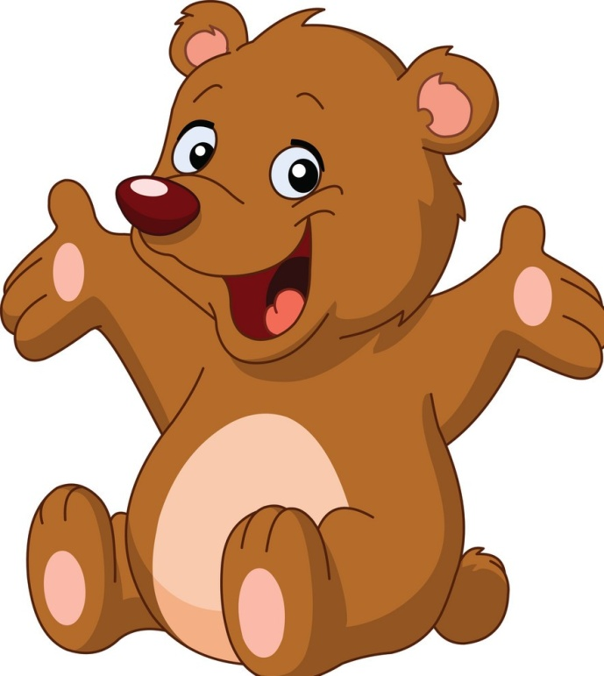
Gdy tylko pojawiał się w leśnej szkole, czy na leśnym placu zabaw zawsze wiązały się z tym kłopoty. Podczas zabawy z kolegami niedźwiadkami zabierał im słoiki z miodem, które były ich własnością. Źle odnosił się do również pani Sowy, która była jego wychowawczynią. Gdy jego pani starała się w czasie lekcji przekazać leśnym zwierzętom bardzo ważne informację o leśnych zagrożeniach, czy jakichś ciekawych wydarzeniach, bardzo jej przeszkadzał. Głośno mlaskał przy jedzeniu plastrów miodu i chlipał, gdy pił sok jeżynowy. Szkoła, do której uczęszczał Kłopotek mieściła się w samym centrum Dwustumilowego Lasu. Podczas przerw między lekcjami Kłopotek zamiast grać z kolegami w jagodowe szachy, czy zbierać szyszki, przeszkadzał im w zabawie. Podkładał im łapki, by się przewrócili, popychał, rzucał w nich żołędziami i podkradał drugie śniadania. Ptaki mieszkające w leśnych dziuplach również bały się Kłaputka. Bardzo często strzelał do nich z procy, czy podrzucał do gniazd papierki z miodowych cukierków. Psocił również w swoim domu i przeszkadzał rodzicom. Podczas zimowego snu całej rodziny często budził ich
i przeszkadzał w drzemce.
Gdy jeden z zajączków widząc złe zachowanie niedźwiadka zwrócił mu uwagę, miś odburknął:
- Nie Twoja sprawa. Jesteś za mały Kłapouchu, by zwracać mi uwagę.
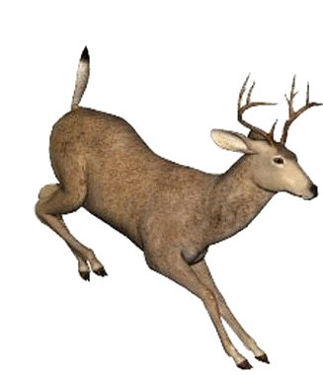
Pewnego razu ptasie radio podało informację, że za trzy tygodnie odbędzie się na leśnej polanie olimpiada zwierząt. Najważniejszym punktem miał być bieg sztafetowy czteroosobowych zespołów. Lista chętnych zawodników ostatecznie miała zostać zamknięta dzień przed zawodami. Prawie wszyscy zawodnicy przygotowywali się do zawodów w grupach. Tylko pewny swych sportowych umiejętności Kłaputek szlifował swoją formę i tężyznę fizyczną indywidualnie. Był pewien, że do drużyny której chciał być kapitanem z pewnością dołączą ryś, sarna i zając - najszybsze zwierzęta z Dwustumilowego Lasu.
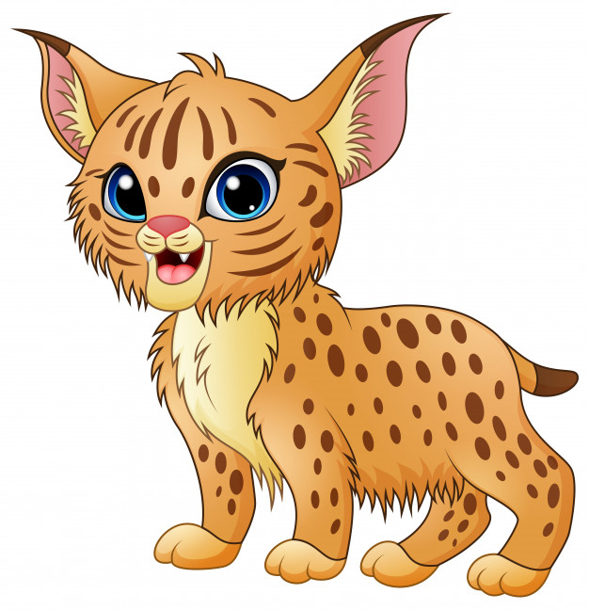

Termin zawodów zbliżał się wielkimi krokami. Pozostał jeszcze tylko jeden tydzień, a do drużyny Kłaputka nikt się nie zgłosił. Zaskoczony tą sytuacją podczas zajęć z wychowania fizycznego zapytał kolegów: Który z Was chciałby przyłączyć się do mojej drużyny? W ogromnej, leśnej sali gimnastycznej nastąpiła przeraźliwa cisza. Słychać było tylko przelatującą muchę. Żadne z obecnych zwierząt się nie zgłosiło. Kłopotek rozejrzał się i zobaczył, że zwierzątka patrzą na niego zdziwionymi oczami. Poczuł się okropnie, w jego oczach zabłyszczały łzy, było mu bardzo smutno. Zobaczył, że tak naprawdę jest sam. Zaczął się zastanawiać, dlaczego zwierzaczki tak go potraktowały. Do misiaczka podszedł żubr Dikoś, który przypomniał mu jego złe uczynki.
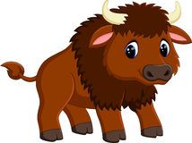

Poprosił małego rozrabiakę, żeby się choć przez chwileczkę zastanowił nad swoim zachowaniem. Kłopotek myślał i myślał, aż futerko na jego czole się pomarszczyło. Nagle zrozumiał, że jego zachowanie wobec kolegów było bardzo złe. Już wiedział, że swoimi psikusami robił im przykrość i nikt nie chce się z nim teraz bawić.
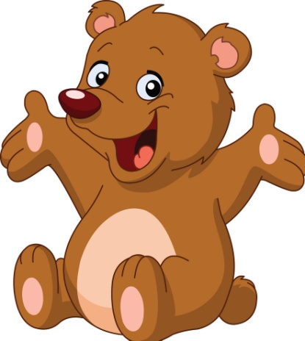
Postanowił się zmienić i naprawić, to co zrobił złego. Już wiedział, że jeśli nic nie zrobi zostanie sam, jak palec. Najpierw przeprosił wszystkich mieszkańców Dwustumilowego Lasu, a następnie obiecał, że już nigdy nie będzie się tak źle zachowywał. Obiecał przede wszystkim sobie, że już nigdy nie postąpi tak, by jego zachowanie sprawiło innym przykrość. Od tego dnia niedźwiadek postanowił robić dobre uczynki.

Zaczął pomagać między ptakom w budowie nowych gniazd, rodzicom w sprzątaniu gawry, a swoim kolegom w zbieraniu leśnych plonów. Nigdy nie czekał na to, że ktoś mu podziękuje. Mieszkańcy lasu przecierali oczy ze zdumienia i nie mogli uwierzyć, że miś tak się zmienił. Wreszcie nadszedł długo oczekiwany przez wszystkich dzień zmagań olimpijskich.
Mieszkańcy Dwustumilowego Lasu widząc ogromną poprawę
w zachowaniu Kłopotka poprosili go, aby startował razem z nimi. Niedźwiadek poczuł się bardzo szczęśliwy. Nareszcie nie czuł się samotny. Podczas biegu sztafetowego dał z siebie wszystko i zapewnił swojej drużynie zwycięstwo. Wszyscy mieszkańcy gratulowali mu miejsca na podium. Podczas ceremonii wręczania nagród stary żubr, będący reprezentantem wszystkich mieszkańców Dwustumilowego Lasu oznajmił: Drogi Kłaputku! Swoim zachowaniem udowodniłeś nam wszystkim, że nie jesteś już niegrzecznym Kłopotkiem. Stałeś się dla nas wszystkich Kłaputkiem. Na leśnej polanie rozległy się gromkie brawa. Wszystkie zwierzęta głośno wołały: Brawo, brawo, brawo… Niedźwiadka słowa te bardzo ucieszyły i wzruszyły. Jednak najbardziej cieszył się z tego, że zrozumiał, co robił źle. Dzięki temu, że tak bardzo się zmienił, odzyskał przyjaciół i już nie jest sam, jak palec.
